# Introducción

El presente documento habla de todo el proceso de diseño que se está realizando para el sistema USURUS, el cual servirá para, posteriormente, pasar a desarrollar el mismo y así brindar valor a la Facultad de Estadísticas e Informática. Asimismo, con esta documentación se busca ofrecer una mejor visión y entendimiento a las personas que no están involucradas en los procesos antes mencionados y aumentar la trazabilidad entre lo que fue analizado y diseñado con lo que se está desarrollando.

En sección 2 se muestran los diagramas de la definición de los requerimientos elicitados previamente por la profesora Ana Luz, la cual incluye los diagramas de casos de uso por paquetes y desglosados después para ver claramente lo que incluyen; también se puede encontrar la descripción de cada uno de ellos para conocer la interacción de los actores con este sistema y el comportamiento que este último tendrá cuando se encuentre en producción. Por último, se puede encontrar los diagramas de actividades para tener la última noción de la interacción y, en consecuencia, se adquiere una visión más concreta de lo que será y hará el sistema USURUS.

El tercer apartado entra de lleno al diseño y en él se podrá encontrar el modelo de clases abstraído del dominio del problema que se presentó para realizar este sistema, y en él se presentan los objetos que están involucrados para resolverlo. Después se ven los diagramas de secuencia, para los cuales se utilizaron los casos de uso, así como los diagramas de comunicación y los diagramas de máquinas de estado, de manera que todos estos se ven en orden como se listo aquí.

Al final se ve el prototipo que se va a implementar para la interfaz de usuario y para dicho prototipo se hizo uso de la herramienta Adobe XD, por lo tanto se garantiza que los prototipos de alta fidelidad. Se cierra con una conclusión de lo que se obtendrá con todo lo expuesto.

# 2. Definición de requerimientos

# 2.1 Diagrama de paquetes

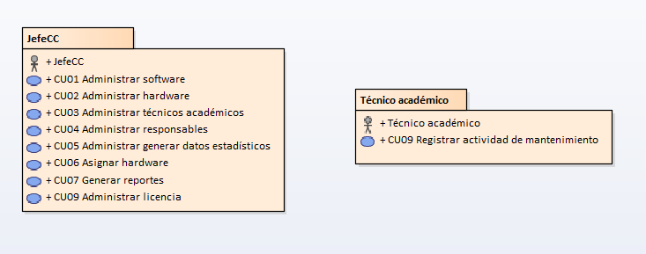

## 2.2 Diagrama de casos de uso por paquete

2.2.1 Paquete de JefeCC

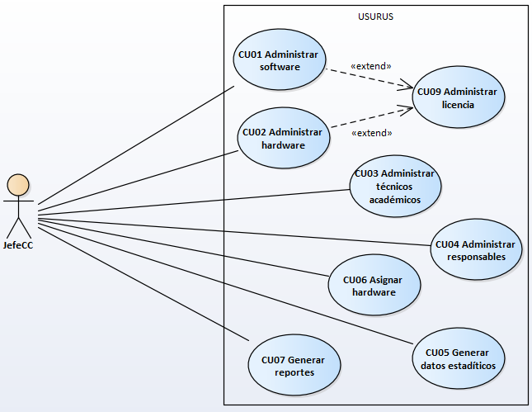

## 2.2.2 Paquete de Técnico académico

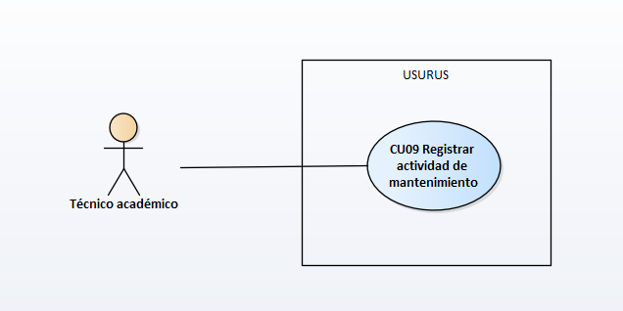

# 2.3 Detalle de casos de uso

|  |  |
| --- | --- |
| **ID:** | CU01 |
| **Nombre:** | Administrar software |
| **Autor(es):** | Ángel Daniel Sánchez Martínez |
| **Fecha de creación:** | 22/09/2018 |
| **Fecha de actualización:** | 26/10/2018 |
| **Actor(es):** | JefeCC |
| **Descripción:** | El jefe del centro de cómputo será capaz de llevar toda la administración del software, lo cual incluye agregar, eliminar, modificar y buscar. |
| **Precondiciones:** | El Jefe del centro de cómputo tiene su sesión activa y se encuentra en el menú principal. |
| **Disparador:** | El JefeCC da clic en el botón “Administrar catálogos” |
| **Flujo Normal:** | 1. El sistema muestra un menú con las opciones: “HARDWARE”, “SOFTWARE”, “TÉCNICOS ACADÉMICOS” y “RESPONSABLES”.  2. El JefeCC selecciona la opción “SOFTWARE”.  3. El sistema muestra una ventana que contiene una tabla de todos los registros de SOFWARE existentes y, al lado derecho, las opciones: “Agregar”, “Eliminar”, “Modificar” y “Buscar”.  4. El JefeCC selecciona la opción “Agregar” (ver FA3.1, FA3.2, FA3.3).  5. El sistema muestra un formulario, pidiendo los datos del SOFTWARE (Nombre del SOFTWARE, versión, origen, tipo, monto, marca, idioma y descripción).  6. El JefeCC llena los datos que se requieren y da clic en el botón “Guardar” al finalizar (ver EX6.1).  7. El sistema muestra un mensaje, indicando que el registro se guardó con éxito. |
| **Flujos Alternos:** | FA3.1 ELIMINAR SOFTWARE:  1. El JefeCC selecciona el/los registro(s) que desea y elije la opción “Eliminar”.  2. El sistema muestra un mensaje para confirmar la operación.  3. El JefeCC selecciona la opción “Aceptar” (ver EX1).  4. El sistema elimina el SOFTWARE seleccionado y envía mensaje de confirmación.  FA3.2 MODIFICAR SOFTWARE:  1. El JefeCC selecciona de la tabla el registro de SOFTWARE que desea y elije la opción “Modificar”.  2. El sistema abre un formulario con los datos del SOFTWARE que se seleccionó y los campos habilitados para ingresar nueva información.  3. El JefeCC actualiza la información del SOFTWARE y da clic en el botón “Actualizar”.  4. El sistema muestra un mensaje para confirmar los cambios.  5. El JefeCC selecciona “Aceptar” (ver EX1).  6. El sistema actualiza la información y la guarda en la base de datos.  FA3.3 BUSCAR SOFTWARE:  1. El JefeCC elige la opción “Buscar”.  2. El sistema muestra un formulario para ingresar el criterio de búsqueda del SOFTWARE.  3. El JefeCC ingresa el criterio de búsqueda para el SOFTWARE que quiere buscar y elije la opción buscar (ver FA3.3.1).  4. El sistema muestra el/los registro(s) que coincidieron con el criterio de búsqueda que ingresó el JefeCC.  FA3.3.1 NO SE ENCONTRARON COINCIDENCIAS DE SOFTWARE  1. El sistema muestra un mensaje, notificando que no hay registros encontrados y muestra el formulario nuevamente.  2. El JefeCC corrige la información introducida del SOFTWARE y vuelve a elegir la opción “Buscar”. |
| **Excepciones:** | EX6.1 FALLA AL CONECTAR CON LA BASE DE DATOS:  1. El sistema muestra un mensaje indicando que hubo una falla al conectar con la base de datos.  2. El JefeCC selecciona la opción “Aceptar”.  3. El sistema cierra el mensaje. |
| **Poscondiciones:** | Se eliminó, modificó o existe un nuevo registro de software en la base de datos. |
| **Entradas:** | Datos del software. |
| **Salidas:** | Tabla de registros con información actualizada. |
| **Incluye:**  **(relación Include)** | N/A |
| **Extiende:**  **(relación Extend)** | Administrar licencias |
| **Prioridad:** | Alta |

|  |  |
| --- | --- |
| **ID:** | CU02 |
| **Nombre:** | Administrar hardware |
| **Autor(es):** | Ángel Daniel Sánchez Martínez |
| **Fecha de creación:** | 21-09-20018 |
| **Fecha de actualización:** | 26/10/2018 |
| **Actor(es):** | JefeCC |
| **Descripción:** | El jefe del centro de cómputo será capaz de llevar toda la administración del hardware, lo cual incluye agregar, eliminar, modificar, buscar y asignar el mismo. |
| **Precondiciones:** | El Jefe del centro de cómputo tiene su sesión activa y se encuentra en el menú principal. |
| **Disparador:** | El JefeCC da clic en el botón “Administrar catálogos” |
| **Flujo Normal:** | 1. El sistema muestra un menú con las opciones: “HARDWARE”, “SOFTWARE”, “TÉCNICOS ACADÉMICOS” y “RESPONSABLES”.  2. El JefeCC selecciona la opción “HARDWARE”.  3. El sistema muestra la una ventana que contiene una tabla de todos los registros de HARWARE existentes y, al lado derecho, las opciones: “Agregar”, “Eliminar”, “Modificar” y “Buscar” (ver FA3.1, FA3.2, F3.3).  4. El JefeCC selecciona la opción “Agregar”.  5. El sistema muestra un formulario, pidiendo los datos de HARDWARE (Tipo de HARDWARE, Número de inventario, Modelo, Número de serie, ubicación y/o descripción).  6. El JefeCC llena los datos que se requieren y selecciona la opción “Guardar” (ver EX1).  7. El sistema muestra un mensaje, indicando que el HARDWARE se guardó con éxito. |
| **Flujos Alternos:** | FA3.1 ELIMINAR HARDWARE:  1. El JefeCC selecciona el/los registro(s) que desea y elije la opción “Eliminar”.  2. El sistema muestra un mensaje para confirmar la operación.  3. El JefeCC selecciona la opción “Aceptar” (ver EX1).  4. El sistema elimina el HARDWARE seleccionado y envía mensaje de confirmación.  FA2 MODIFICAR HARDWARE:  1. El JefeCC selecciona de la tabla el registro de HARDWARE que desea y elije la opción “Modificar”.  2. El sistema abre un formulario con los datos del HARDWARE que se seleccionó y los campos habilitados para ingresar nueva información.  3. El JefeCC actualiza la información del HARDWARE y da clic en el botón “Actualizar”.  4. El sistema muestra un mensaje para confirmar los cambios.  5. El JefeCC selecciona “Aceptar” (ver EX1).  6. El sistema actualiza la información y la guarda en la base de datos.  FA3.3 BUSCAR HARDWARE:  1. El JefeCC elige la opción “Buscar”.  2. El sistema muestra un formulario para ingresar el criterio de búsqueda del HARDWARE.  3. El JefeCC ingresa el criterio de búsqueda para el HARDWARE que quiere buscar y elije la opción buscar (ver FA3.3.1).  4. El sistema muestra el/los registro(s) que coincidieron con el criterio de búsqueda que ingresó el JefeCC.  FA3.3.1 NO SE ENCONTRARON COINCIDENCIAS DE HARDWARE  1. El sistema muestra un mensaje, notificando que no hay registros encontrados y muestra el formulario nuevamente.  2. El JefeCC corrige la información introducida del HARDWARE y vuelve a elegir la opción “Buscar”. |
| **Excepciones:** | EX1 FALLA AL CONECTAR CON LA BASE DE DATOS:  1. El sistema muestra un mensaje indicando que hubo una falla al conectar con la base de datos.  2. El JefeCC selecciona la opción “Aceptar”.  3. El sistema cierra el mensaje. |
| **Poscondiciones:** | Se eliminó, modificó o existe un nuevo registro de hardware en la base de datos. |
| **Entradas:** | Datos del hardware. |
| **Salidas:** | Tabla de registros con información actualizada. |
| **Incluye:**  **(relación Include)** | N/A |
| **Extiende:**  **(relación Extend)** | Administrar licencias |
| **Prioridad:** | Alta |

|  |  |
| --- | --- |
| **ID:** | CU03 |
| **Nombre:** | Administrar técnicos académicos |
| **Autor(es):** | Ángel Daniel Sánchez Martínez. |
| **Fecha de creación:** | 22/09/2018 |
| **Fecha de actualización:** | 26/10/2018 |
| **Actor(es):** | JefeCC |
| **Descripción:** | El jefe del centro de cómputo será capaz de controlar toda la información de los técnicos académicos, lo cual incluye agregar, eliminar, modificar y buscar. |
| **Precondiciones:** | El JefeCC tiene su sesión activa y se encuentra en el menú principal. |
| **Disparador:** | El JefeCC da clic en el botón “Administrar catálogos”. |
| **Flujo Normal:** | 1. El sistema muestra una ventana con las opciones: “HARDWARE”, “SOFTWARE”, “TÉCNICOS ACADÉMICOS” Y “RESPONSABLES”.  2. El JefeCC da clic en la opción “TÉCNICOS ACADÉMICOS”.  3. El sistema muestra una ventana que contiene una tabla de todos los registros de TÉCNICOS ACADÉMICOS” existentes y, al lado derecho, las opciones: “Agregar”, “Eliminar”, “Modificar” y “Buscar” (ver FA3.1, FA3.2, FA3.3).  4. El JefeCC selecciona la opción “Agregar”.  5. El sistema muestra un formulario, los datos del TÉNICO ACADÉMICO (nombre, número de personal, teléfono, correo electrónico y entidad académica).  6. El JefeCC llena los datos que se requieren y selecciona la opción “Guardar” (ver EX1).  7. El sistema muestra un mensaje, indicando que el TÉCNICO ACADÉMICO se guardó con éxito. |
| **Flujos Alternos:** | FA3.1 ELIMINAR TÉCNICO ACADÉMICO:  1. El JefeCC selecciona el/los registro(s) que desea y elije la opción “Eliminar”.  2. El sistema muestra un mensaje para confirmar la operación.  3. El JefeCC selecciona la opción “Aceptar” (ver EX1).  4. El sistema elimina el TÉCNICO ACADÉMICO seleccionado y envía mensaje de confirmación.  FA3.2 MODIFICAR TÉCNICO ACADÉMICO:  1. El JefeCC selecciona de la tabla el registro del TÉCNICO ACADÉMICO que desea y elije la opción “Modificar”.  2. El sistema abre un formulario con los datos del TÉCNICO ACADÉMICO que se seleccionó y los campos habilitados para ingresar nueva información.  3. El JefeCC actualiza la información del TÉCNICO ACADÉMICO y da clic en el botón “Actualizar”.  4. El sistema muestra un mensaje para confirmar los cambios.  5. El JefeCC selecciona “Aceptar” (ver EX1).  6. El sistema actualiza la información y la guarda en la base de datos.  FA3.3 BUSCAR TÉNICO ACADÉMICO:  1. El JefeCC elige la opción “Buscar”.  2. El sistema muestra un formulario para ingresar el criterio de búsqueda del TÉCNICO ACADÉMICO.  3. El JefeCC ingresa el criterio de búsqueda para el TÉCNICO ACADÉMICO que quiere buscar y elije la opción buscar (ver FA3.3.1).  4. El sistema muestra el/los registro(s) que coincidieron con el criterio de búsqueda que ingresó el JefeCC.  FA3.3.1 NO SE ENCONTRARON COINCIDENCIAS DE TÉCNICO ACADÉMICO:  1. El sistema muestra un mensaje, notificando que no hay registros encontrados y muestra el formulario nuevamente.  2. El JefeCC corrige la información introducida del TÉCNICO ACADÉMICO y vuelve a elegir la opción “Buscar”. |
| **Excepciones:** | EX1 FALLA AL CONECTAR CON LA BASE DE DATOS:  1. El sistema muestra un mensaje indicando que hubo una falla al conectar con la base de datos.  2. El JefeCC selecciona la opción “Aceptar”.  3. El sistema cierra el mensaje. |
| **Poscondiciones:** | Se eliminó, modificó o existe un nuevo registro de Técnico académico en la base de datos. |
| **Entradas:** | Información del Técnico académico. |
| **Salidas:** | Tabla de registros con información actualizada. |
| **Incluye:**  **(relación Include)** | N/A |
| **Extiende:**  **(relación Extend)** | N/A |
| **Prioridad:** | Alta |

|  |  |
| --- | --- |
| **ID:** | CU04 |
| **Nombre:** | Administrar responsables |
| **Autor(es):** | Ángel Daniel Sánchez Martínez |
| **Fecha de creación:** | 22/09/2018 |
| **Fecha de actualización:** | 26/10/2018 |
| **Actor(es):** | JefeCC |
| **Descripción:** | El JefeCC podrá registrar a los responsables que tienen a su cargo un equipo del centro de cómputo, así como los detalles del hardware que se asignó. |
| **Precondiciones:** | El JefeCC tiene su sesión activa y se encuentra en el menú principal. |
| **Disparador:** | El JefeCC da clic en el botón “Administrar catálogos”. |
| **Flujo Normal:** | 1. El sistema muestra una ventana con las opciones: “HARDWARE”, “SOFTWARE”, “TÉCNICOS ACADÉMICOS” Y “RESPONSABLES”.  2. El JefeCC da clic en la opción “RESPONSABLES”.  3. El sistema muestra una ventana que contiene una tabla de todos los registros de RESPONSABLES existentes y, al lado derecho, las opciones: “Agregar”, “Eliminar”, “Modificar” y “Buscar” (ver FA3.1, FA3.2, FA3.3).  4. El JefeCC selecciona la opción “Agregar”.  5. El sistema muestra un formulario, los datos del RESPONSABLE (nombre, número de personal, teléfono, correo electrónico y entidad académica).  6. El JefeCC llena los datos que se requieren y selecciona la opción “Guardar” (ver EX1).  7. El sistema muestra un mensaje, indicando que el RESPONSABLE se guardó con éxito |
| **Flujos Alternos:** | FA3.1 ELIMINAR REPONSABLE:  1. El JefeCC selecciona el/los registro(s) que desea y elije la opción “Eliminar”.  2. El sistema muestra un mensaje para confirmar la operación.  3. El JefeCC selecciona la opción “Aceptar” (ver EX1).  4. El sistema elimina el RESPONSABLE seleccionado y envía mensaje de confirmación.  FA3.2 MODIFICAR RESPONSABLE:  1. El JefeCC selecciona de la tabla el registro del RESPONSABLE que desea y elije la opción “Modificar”.  2. El sistema abre un formulario con los datos del RESPONSABLE que se seleccionó y los campos habilitados para ingresar nueva información.  3. El JefeCC actualiza la información del RESPONSABLE y da clic en el botón “Actualizar”.  4. El sistema muestra un mensaje para confirmar los cambios.  5. El JefeCC selecciona “Aceptar” (ver EX1).  6. El sistema actualiza la información y la guarda en la base de datos.  FA3.3 BUSCAR RESPONSABLE:  1. El JefeCC elige la opción “Buscar”.  2. El sistema muestra un formulario para ingresar el criterio de búsqueda del RESPONSABLE.  3. El JefeCC ingresa el criterio de búsqueda para el RESPONSABLE que quiere buscar y elije la opción buscar (ver FA3.3.1).  4. El sistema muestra el/los registro(s) que coincidieron con el criterio de búsqueda que ingresó el JefeCC.  FA3.3.1 NO SE ENCONTRARON COINCIDENCIAS DE RESPONSABLE:  1. El sistema muestra un mensaje, notificando que no hay registros encontrados y muestra el formulario nuevamente.  2. El JefeCC corrige la información introducida del RESPONSABLE y vuelve a elegir la opción “Buscar”. |
| **Excepciones:** | EX1 FALLA AL CONECTAR CON LA BASE DE DATOS:  1. El sistema muestra un mensaje indicando que hubo una falla al conectar con la base de datos.  2. El JefeCC selecciona la opción “Aceptar”.  3. El sistema cierra el mensaje. |
| **Postcondiciones:** | Se eliminó, modificó o existe un nuevo registro de responsable en la base de datos. |
| **Entradas:** | Datos del responsable |
| **Salidas:** | Tabla de registros con información actualizada. |
| **Incluye:**  **(relación Include)** | N/A |
| **Extiende:**  **(relación Extend)** | N/A |
| **Prioridad:** | Alta |

|  |  |
| --- | --- |
| **­­ID:** | CU05 |
| **Nombre:** | Generar Reporte Estadístico |
| **Autor(es):** | Mora Báez Cristian Mauricio |
| **Fecha de creación:** | 23/09/2018 |
| **Fecha de actualización:** | N/A |
| **Actor(es):** | JefeCC |
| **Descripción:** | El JEFECC de centro de cómputo podrá generar reporte con la información de los equipos existentes, equipos en mantenimiento, equipo obsoleto y SOFTWARE registrado. |
| **Precondiciones:** | PRE1-Debe estar iniciada la sesión del jefe CC y debe estar en el menú principal.  PRE2- Debe de existir registro de fallas y equipos en mantenimiento.  PRE3- Debe de existir SOFTWARE registrado en el sistema. |
| **Disparador:** | El jefeCC da clic en el botón “Generar reportes estadísticos”. |
| **Flujo Normal:** | 1.- El sistema muestra un menú con distintas opciones de “búsqueda por modelo”, “Equipos en mantenimiento”, “Equipos con más Fallas”, “equipos obsoletos”.  2.- El jefeCC selecciona búsqueda por modelo e ingresa el modelo del equipo que desea buscar y da clic en buscar. (ver EX1) (ver FA1, FA2, FA3)  3.- El sistema muestra la pantalla las estadísticas (graficas de equipos con fallas, en mantenimiento, obsoletos, en funcionamiento) de los equipos del modelo seleccionado.  4.- El jefeCC da clic en imprimir reporte de estadísticas.  5.- El sistema manda a imprimir un archivo(Reporte estadístico) en formato PDF |
| **Flujos Alternos:** | FA1- El jefeCC selecciona búsqueda por equipos en mantenimiento.  1. El sistema muestra las gráficas de los quipos que se encentran actualmente en mantenimiento  2. El jefeCC da clic en imprimir (reporte de estadísticas de equipos en mantenimiento).  3. El sistema manda a imprimir un archivo en formato PDF y regresa el flujo normal 1.  FA2- El jefeCC selecciona búsqueda por equipos con más Fallas.  1. El sistema muestra las gráficas con los datos de los equipos que han registrado más fallas a lo largo del semestre actual.  2. El jefeCC da clic en imprimir (reporte de estadísticas de equipos con más fallas).  3. El sistema manda a imprimir un archivo en formato PDF y regresa al flujo normal 1.  FA3- El jefeCC selecciona búsqueda por equipos obsoletos.  1. El sistema muestra graficas pertenecientes a los equipos que se encuentran obsoletos.  2. El jefeCC da clic en imprimir(reporte de estadísticas de equipos obsoletos)  3. El sistema manda a imprimir un archivo en formato PDF y regresa al flujo normal 1. |
| **Excepciones:** | EX1.- Error de conexión.  1. El sistema muestra un mensaje de error, “El sistema no se pudo conectar con la base de datos” y un botón de cancelar.  2. El JefeCC da clic en cancelar.  3. El sistema dirige al menú Reportes. |
| **Poscondiciones:** | N/A |
| **Entradas:** | Criterio de búsqueda. |
| **Salidas:** | Reporte estadístico. |
| **Incluye:**  **(relación Include)** | N/A |
| **Extiende:**  **(relación Extend)** | N/A |
| **Prioridad:** | Media |

|  |  |
| --- | --- |
| **ID:** | CU06 |
| **Nombre:** | Asignar hardware |
| **Autor(es):** | Cristian Mauricio Báez Mora |
| **Fecha de creación:** | 01/10/2018 |
| **Fecha de actualización:** | N/A |
| **Actor(es):** | JefeCC |
| **Descripción:** | El JefeCC podrá registrar al responsable que tiene bajo su resguardo un equipo de hardware. |
| **Precondiciones:** | PRE 1.-El hardware que se solicita debe estar disponible para ser prestado.  PRE 2.- El JefeCC se encuentra en la pantalla de “Administrar catálogos” |
| **Disparador:** | El JefeCC da clic el catálogo “Hardware”. |
| **Flujo Normal:** | 1. El JefeCC da clic en el botón “Añadir resguardo”.  2. El sistema muestra un formulario para insertar: Número de serie del hardware, Número de personal del responsable, Fecha de inicio del resguardo y Fecha fin del resguardo (opcional).  3. El JefeCC introduce todos los campos obligatorios y da clic en el botón “Finalizar” al terminar (ver FA1, EX1).  4. El sistema muestra un cuadro de dialogo informando: “Hardware asignado con éxito”.  Fin de caso de uso. |
| **Flujos Alternos:** | FA1 Hay campos obligatorios vacíos:  1. El sistema muestra un cuadro de dialogo diciendo: “Faltan datos por ingresar”.  2. El JefeCC da clic el en botón “Aceptar”.  3. El sistema cierra el cuadro de dialogo y sigue mostrando el formulario.  Fin FA1. |
| **Excepciones:** | EX1 Error al guardar en la base de datos:  1. El sistema muestra un cuadro de dialogo diciendo: “Error al conectar con la base de datos. Por favor, intenta nuevamente”.  2. El JefeCC da clic en el botón “Aceptar” del cuadro de dialogo.  3. El sistema cierra el cuadro de dialogo y sigue mostrando el formulario.  Fin EX1. |
| **Poscondiciones:** | Hay un hardware bajo resguardo y deja de estar disponible temporalmente para ser prestado. |
| **Entradas:** | Datos del responsable y del hardware. |
| **Salidas:** | Cuadro de dialogo informando que se asignó el hardware con éxito. |
| **Incluye:**  **(relación Include)** | N/A |
| **Extiende:**  **(relación Extend)** | N/A |
| **Prioridad:** | Alta |

|  |  |
| --- | --- |
| **­­ID:** | CU07 |
| **Nombre:** | Generar Reportes |
| **Autor(es):** | Mora Báez Cristian Mauricio |
| **Fecha de creación:** | 23/09/2018 |
| **Fecha de actualización:** | 30/10/2018 |
| **Actor(es):** | JefeCC |
| **Descripción:** | El JEFECC podrá generar reportes de Fallas y de inventario para el SOFTWARE y HARDWARE. |
| **Precondiciones:** | PRE1-Debe estar iniciada la sesión del jefe CC y estar en el menú principal.  PRE2- Debe de existir registro de fallas, HARWARE y SOFTWARE registrado dentro del sistema. |
| **Disparador:** | El jefeCC da clic en el botón “Generar reportes”. |
| **Flujo Normal:** | 1.- El sistema muestra un menú con distintas opciones de “Reporte dictamen”, “Reporte de HARDWARE”, “Reporte de SOFTWARE” .  2.- El jefeCC selecciona “Reporte dictamen” (ver EX1) (ver FA1, FA2).  3.- El sistema muestra la pantalla con los periodos guardados en la base de datos.  4.- El jefeCC selecciona el periodo del cual necesita el reporte.  5.- El sistema muestra los datos de todos los equipos existentes que presentan fallas.  6.- El jefeCC da clic en imprimir reporte de Fallas.  7.- El sistema manda a imprimir un archivo (Dictamen) en formato PDF. |
| **Flujos Alternos:** | FA1- El jefeCC selecciona “Reporte de HARDWARE”. (Ver EX1)  1. El sistema muestra una pantalla con dos opciones de búsqueda: “búsqueda por periodo”, “todos los periodos”.  2. El jefeCC elige el tipo de búsqueda y da clic en generar reporte de HARDWARE.  3. El sistema muestra los datos pertenecientes a todos los dispositivos de HARDWARE existentes en el sistema.  4. El jefeCC da clic en imprimir (reporte de HARDWARE).  5. El sistema manda a imprimir un archivo en formato PDF y regresa el flujo normal 3.  FA2- El jefeCC selecciona “Reporte de SOFTWARE”. (Ver EX1)  1. El sistema muestra una pantalla con las siguientes opciones de búsqueda, “búsqueda por periodo”, “todos los periodos”.  2. El jefeCC selecciona el tipo de búsqueda y da clic en generar reporte de SOFTWARE.  3. El sistema muestra los datos pertenecientes al SOFTWARE existente dentro del sistema.  4. El jefeCC da clic en imprimir (reporte de SOFTWARE).  5. El sistema manda a imprimir un archivo en formato PDF y regresa al flujo normal 3. |
| **Excepciones:** | EX1.- Error de conexión.  1. El sistema muestra un mensaje de error, “El sistema no se pudo conectar con la base de datos” y un botón de aceptar.  2. El JefeCC da clic en aceptar.  3. El sistema vuelve al flujo normal 3. |
| **Poscondiciones:** |  |
| **Entradas:** | Datos de los equipos. |
| **Salidas:** | Reporte de dictamen, reporte de HARDWARE, reporte de SOFTWARE en formato PDF. |
| **Incluye:**  **(relación Include)** | N/A |
| **Extiende:**  **(relación Extend)** | N/A |
| **Prioridad:** | Media |

|  |  |
| --- | --- |
| **­­ID:** | CU08 |
| **Nombre:** | Administrar licencias |
| **Autor(es):** | Jethran Enrique Gómez San Gabriel |
| **Fecha de creación:** | 16/10/2018 |
| **Fecha de actualización:** | 25/11/2018 |
| **Actor(es):** | JefeCC |
| **Descripción:** | El JefeCC será capaz de tener el control de la información de las LICENCIAS ya sea de algún HARDAWARE o SOFTWARE, lo cual incluye agregar, eliminar, modificar y buscar. |
| **Precondiciones:** | PRE1.- El JefeCC tiene una sesión activa  PRE2.- Existe HARDWARE y SOFTWARE registrado en el sistema |
| **Disparador:** | El jefe de Centro de Cómputo da clic en el botón “Administrar licencias” |
| **Flujo Normal:** | 1. El sistema hace una conexión con la base de datos para recuperar registros de LICENCIA, en una tabla y, al lado derecho, los botones: “Agregar”, “Eliminar”, “Modificar” y “Buscar”. 2. El JefeCC da clic en el botón “Agregar” (ver FA1, FA2, F3). 3. El sistema muestra un formulario para ingresar los datos de id, números de licencias, fecha inicio, fecha fin, carácter, proveedor, clave y tipo de licenciamiento. 4. El jefeCC ingresa los datos en el formulario, escoge el tipo de licenciamiento que puede ser software o hardware y le da clic en guardar. (ver FA6) 5. El sistema valida los datos ingresados, guarda los datos en la TABLA LICENCIA y manda un mensaje diciendo “La licencia ha sido guardado”. (ver FA4, ver EX1) 6. El jefecc le da clic en aceptar. 7. El sistema lo regresa a la pantalla principal de licencias. |
| **Flujos Alternos:** | FA1 ELIMINAR REGISTRO:   1. El JefeCC selecciona “Eliminar” 2. El sistema muestra una pantalla con los campos no editables, un campo para ingresar el ID de la LICENCIA y un botón de buscar y Eliminar. 3. El JefeCC ingresa el ID en el campo especifico y le da clic en “Buscar”. (ver FA5) 4. El sistema recupera los datos de la TABLA LICENCIA y los muestra en los campos no editables. 5. El JefeCC le da clic en el botón de “eliminar”. 6. El sistema muestra un mensaje diciendo “La licencia ha sido eliminada” 7. Regresa al paso 6 del flujo normal   FA2 MODIFICAR REGISTRO:   1. El JefeCC selecciona el botón de “Modificar”. 2. El sistema muestra una pantalla con los campos, un campo para ingresar el ID de la LICENCIA y un botón de buscar y guardar. 3. El JefeCC ingresa el ID en el campo especifico y le da clic en “Buscar”. (ver FA5) 4. El sistema recupera los datos de la TABLA LICENCIA y los muestra en los campos 5. El jefeCC actualiza los datos y le da clic en “Guardar” 6. El sistema valida los datos actualizados y manda un mensaje diciendo “Se ha actualizado la licencia”. (ver FA4) 7. Regresa al paso 6 del flujo normal.   FA3 BUSCAR REGISTRO:   1. El JefeCC da clic en el botón Buscar. 2. El sistema muestra una pantalla con los campos no editables, un campo para ingresar el ID de la LICENCIA y un botón de buscar y Regresar. 3. El JefeCC ingresa el ID de la licencia y le da clic a “Buscar”. (ver FA5) 4. El sistema recupera los datos de la TABLA LICENCIA y los muestra en los campos. 5. El JefeCC le da clic en regresar 6. Regresa al paso 7 del flujo normal   FA4 DATOS NO VÁLIDOS   1. El sistema manda un mensaje diciendo “Los datos no son válidos” 2. Regresa al paso 7 del flujo normal   FA5 NO EXISTE LICENCIA   1. El sistema manda un mensaje diciendo “No existe ninguna licencia con el identificador: + ID” 2. Regresa al paso 7 del flujo normal.   FA6 YA EXISTE ESA LICENCIA   1. El sistema manda un mensaje diciendo “El identificador ya existe, verifique la existencia de la licencia” 2. Regresa al paso 7 del flujo normal |
| **Excepciones:** | EX1 FALLA AL CONECTAR CON LA BASE DE DATOS:   1. El sistema muestra una ventana emergente diciendo: Error. Hubo una falla al conectar con la base de datos. 2. El JefeCC da clic en el botón “Aceptar”. 3. El sistema cierra la ventana emergente. |
| **Poscondiciones:** | Se eliminó, modificó o existe un nuevo registro de la LICENCIA en la base de datos. |
| **Entradas:** | Datos de la LICENCIA. |
| **Salidas:** | Tabla de registros con información actualizada. |
| **Incluye:**  **(relación Include)** | N/A |
| **Extiende:**  **(relación Extend)** | N/A |
| **Prioridad:** | Alta |

|  |  |
| --- | --- |
| **ID:** | CU09 |
| **Nombre:** | Registrar actividad de mantenimiento |
| **Autor(es):** | Andy Giovanni Alducin Veronica |
| **Fecha de creación:** | 23/09/2018 |
| **Fecha de actualización:** | 29/10/2018 |
| **Actor(es):** | Técnico Académico |
| **Descripción:** | El Técnico Académico podrá registrar su actividad de mantenimiento (equipo, falla) realizada al HARDWARE. |
| **Precondiciones:** | PRE1.- El Técnico Académico tiene que estar previamente identificado en el sistema  PRE2.- Debe haber HARDWARE registrado en el sistema  PRE3.- El Técnico Académico se encuentra en el Menú Principal |
| **Flujo Normal:** | 1. El Técnico Académico selecciona la opción “Mantenimiento” del menú.  2. El sistema muestra el menú “Mantenimiento”.  3. El Técnico Académico selecciona la opción “Registrar dictamen técnico”.  4. El sistema despliega un formulario donde se piden los datos de la actividad de mantenimiento (Equipo reportado, problema reportado, responsable del reporte) (ver FA1).  5. EL Técnico Académico llena los datos y selecciona la opción “Guardar” (ver EX1).  6. El sistema muestra un mensaje “Éxito al guardar dictamen técnico”.  7. EL Técnico Académico selecciona “Aceptar”.  8. El sistema devuelve al Técnico Académico al menú “Mantenimiento”.  9. Fin de caso de uso. |
| **Flujos Alternos:** | FA1.- Cancelar registro  1. El técnico académico selecciona “Cancelar”.  2. El sistema muestra un mensaje “¿Está seguro de que desea cancelar el registro de actividad?”.  3. El técnico académico selecciona “Aceptar”.  4. El sistema vuelve al menú de “Mantenimiento”. |
| **Excepciones:** | EX1.- Error con la conexión a la base de datos  1. El sistema muestra un mensaje “Error con la conexión a la base de datos, inténtelo más tarde.”  2. El técnico académico selecciona la opción “Aceptar”  3. El sistema devuelve al menú principal al Técnico Académico. |
| **Poscondiciones:** | El sistema guarda el registro de un DICTAMEN de un HARDWARE por el TÉCNICO ACADÉMICO. |
| **Entradas:** | Equipo reportado, problema reportado, responsable del reporte |
| **Salidas:** | DICTAMEN se ha registrado exitosamente. |
| **Incluye:**  **(relación Include)** | Ninguna |
| **Extiende:**  **(relación Extend)** | Ninguna |
| **Prioridad:** | Alta |

# 2.4 Diagramas de actividades

2.4.1 Administrar software



2.4.2 Administrar hardware



2.4.3 Administrar técnicos académicos



# 2.4.4 Administrar responsables



# 2.4.5 Generar reportes estadísticos



2.4.6 Asignar hardware



2.4.7 Generar reportes



# 2.4.8 Administrar licencias



# Registrar actividad de mantenimiento



# 3. Diseño

# 3.1 Diagrama de clases del modelo del dominio

3.2 Diagramas de secuencia



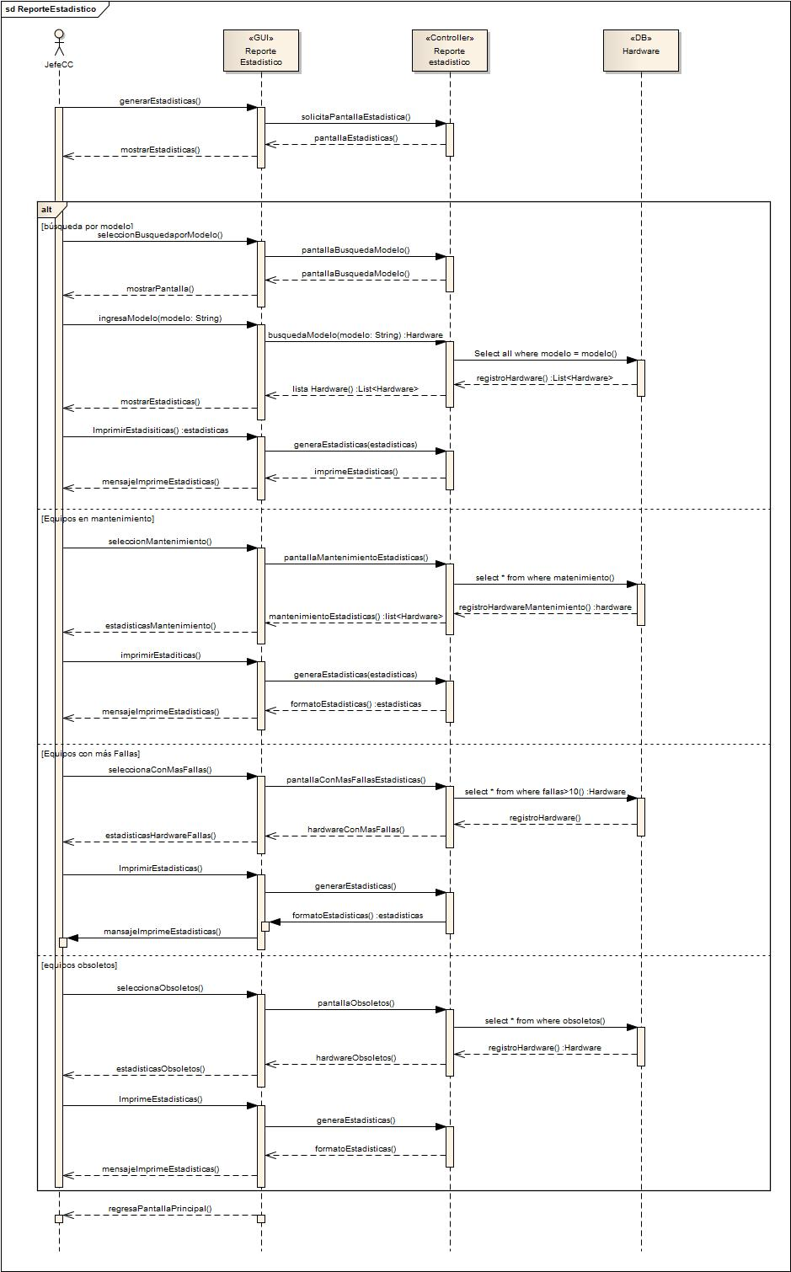 

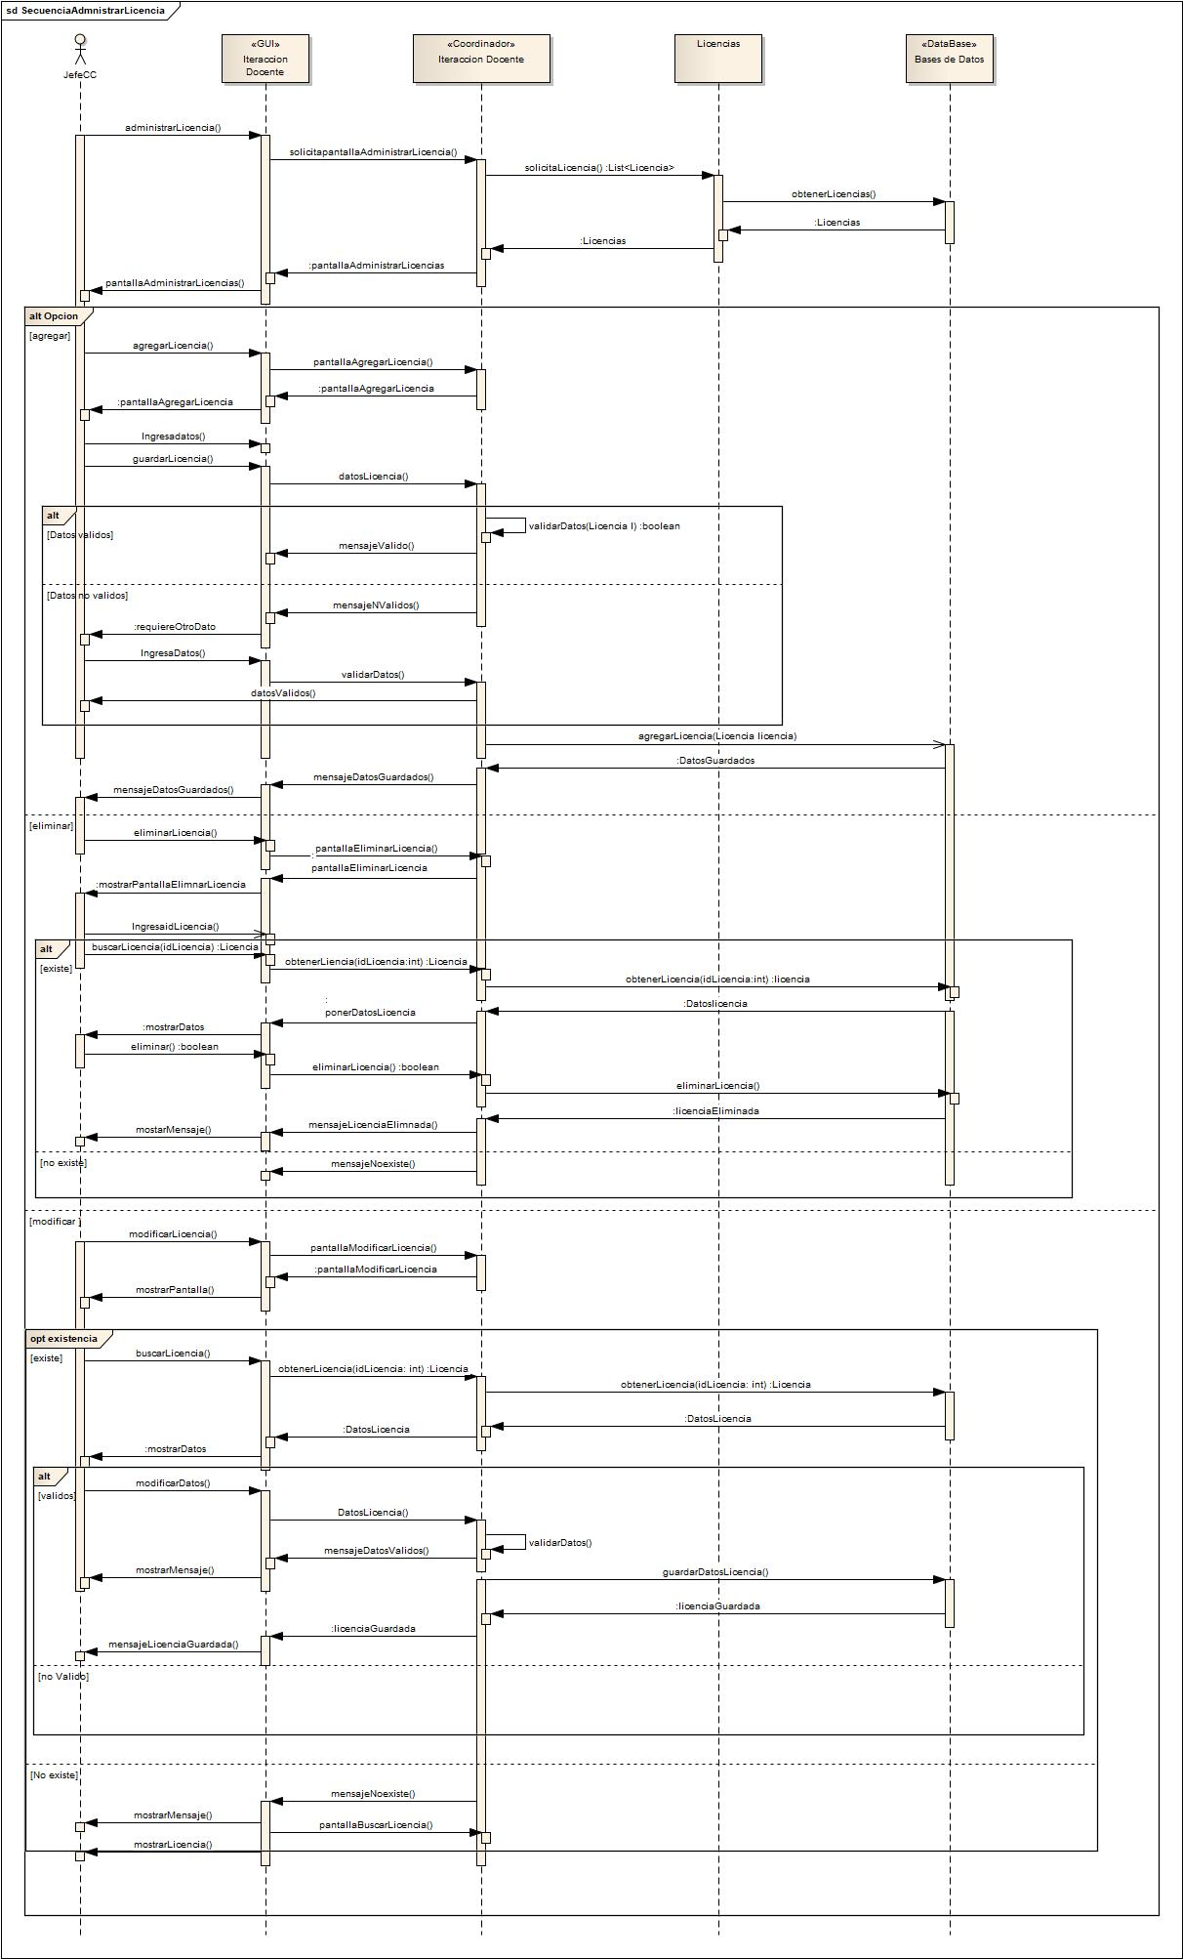



# 3.3 Diagramas de comunicación



















3.4 Diagramas de estado por objeto





4. Prototipos



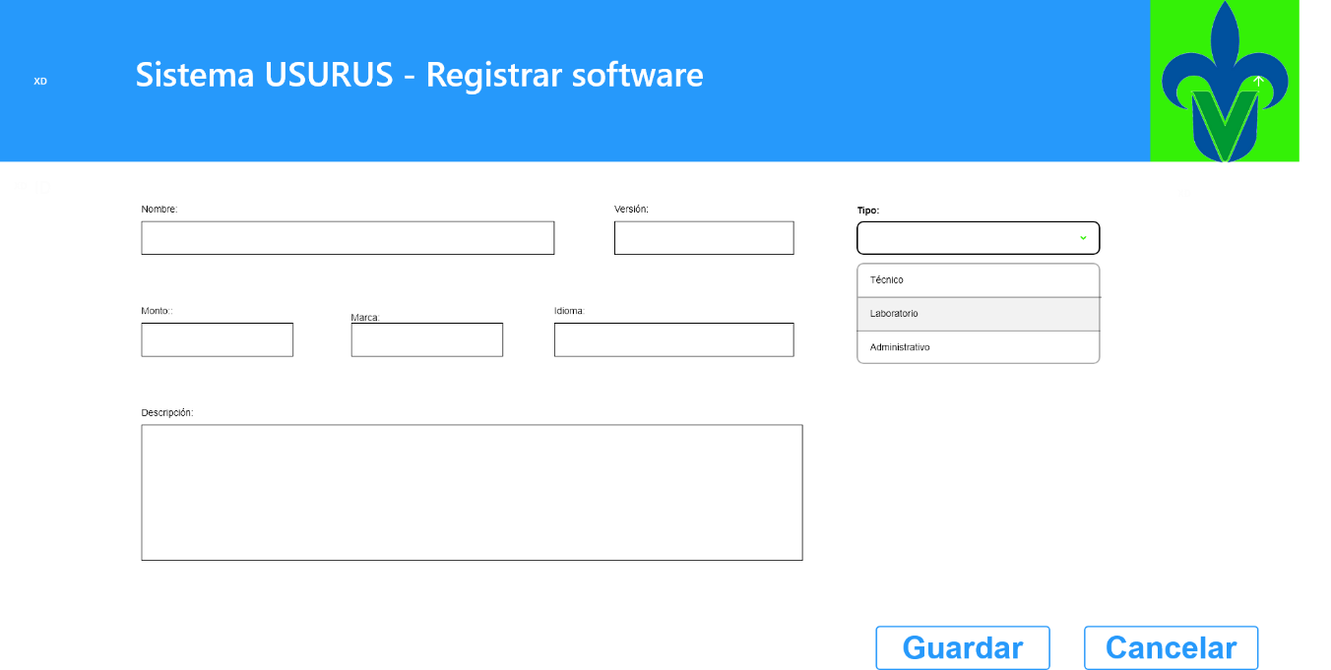

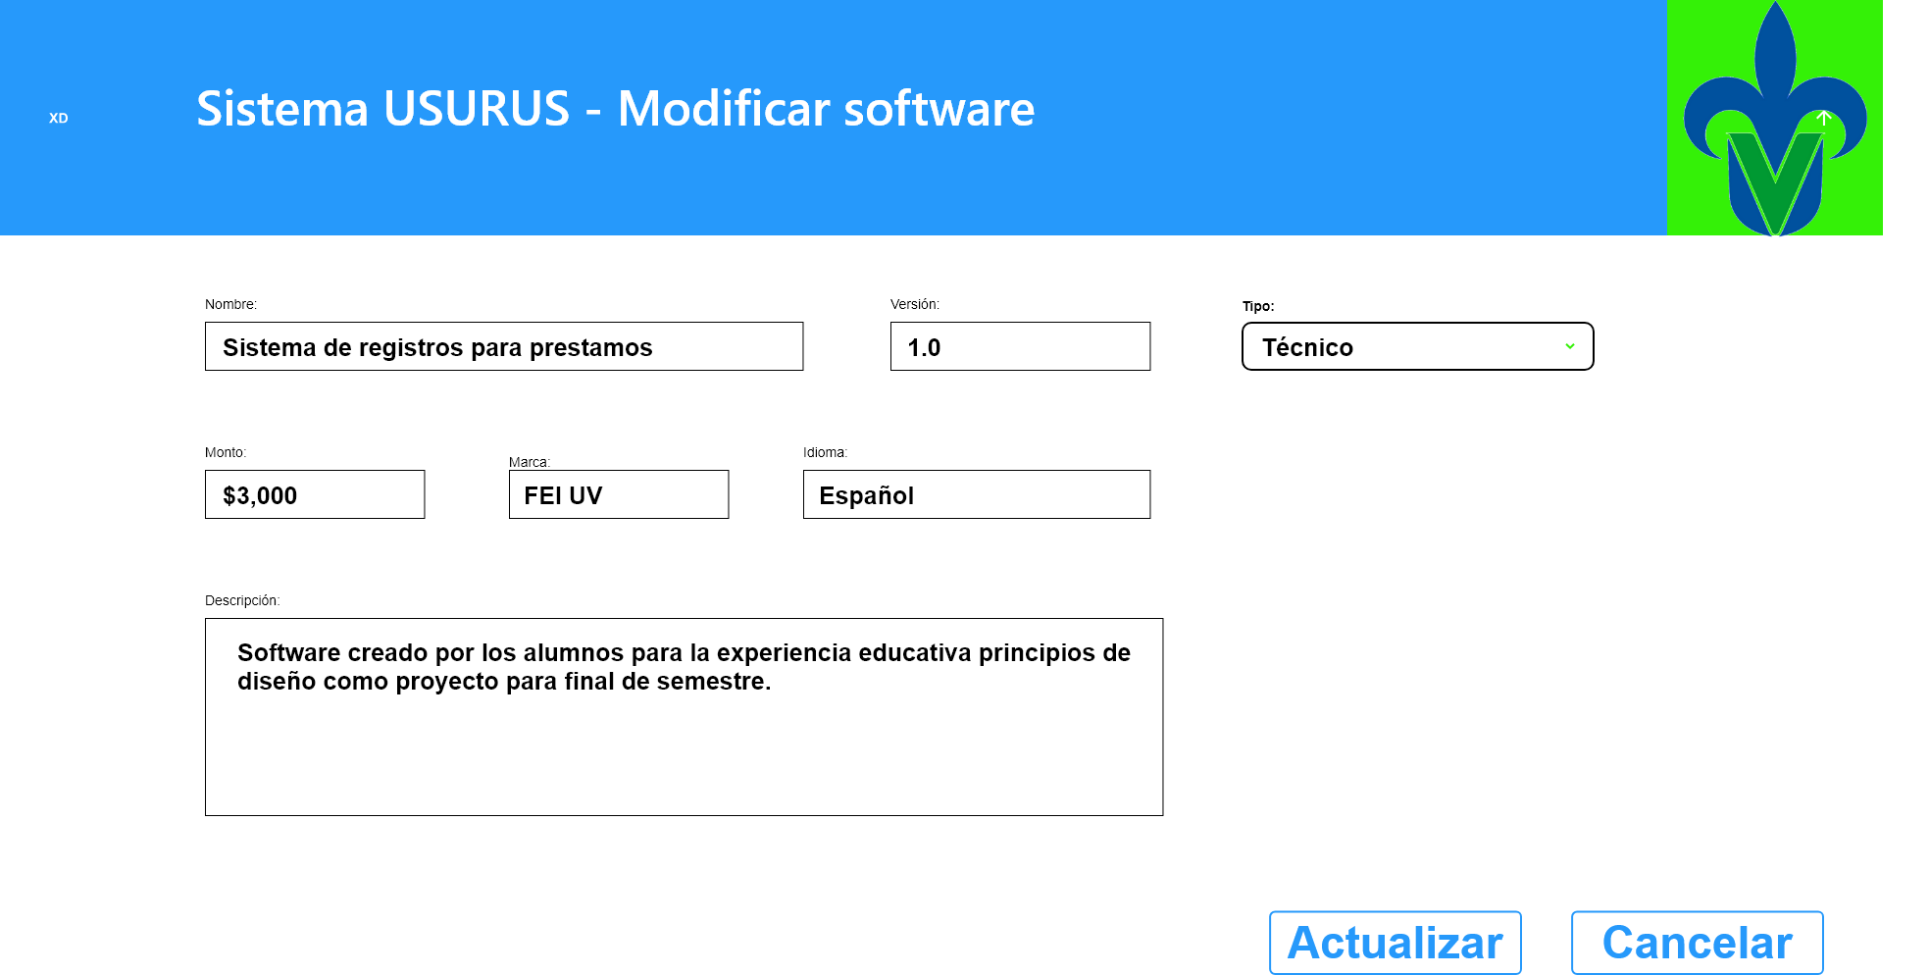

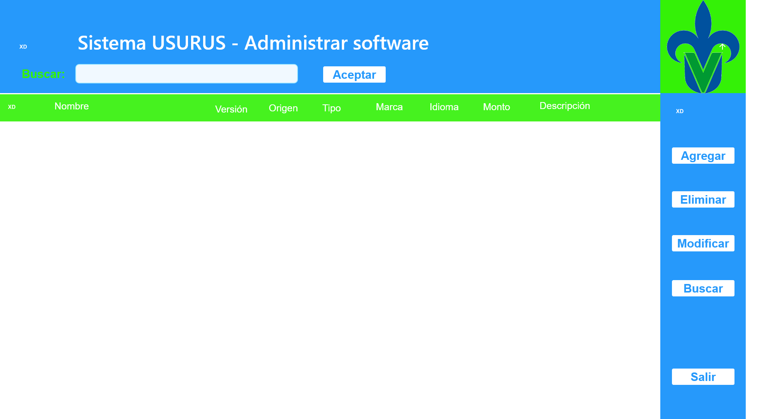



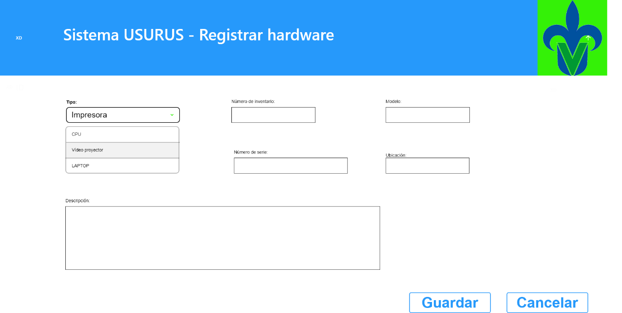

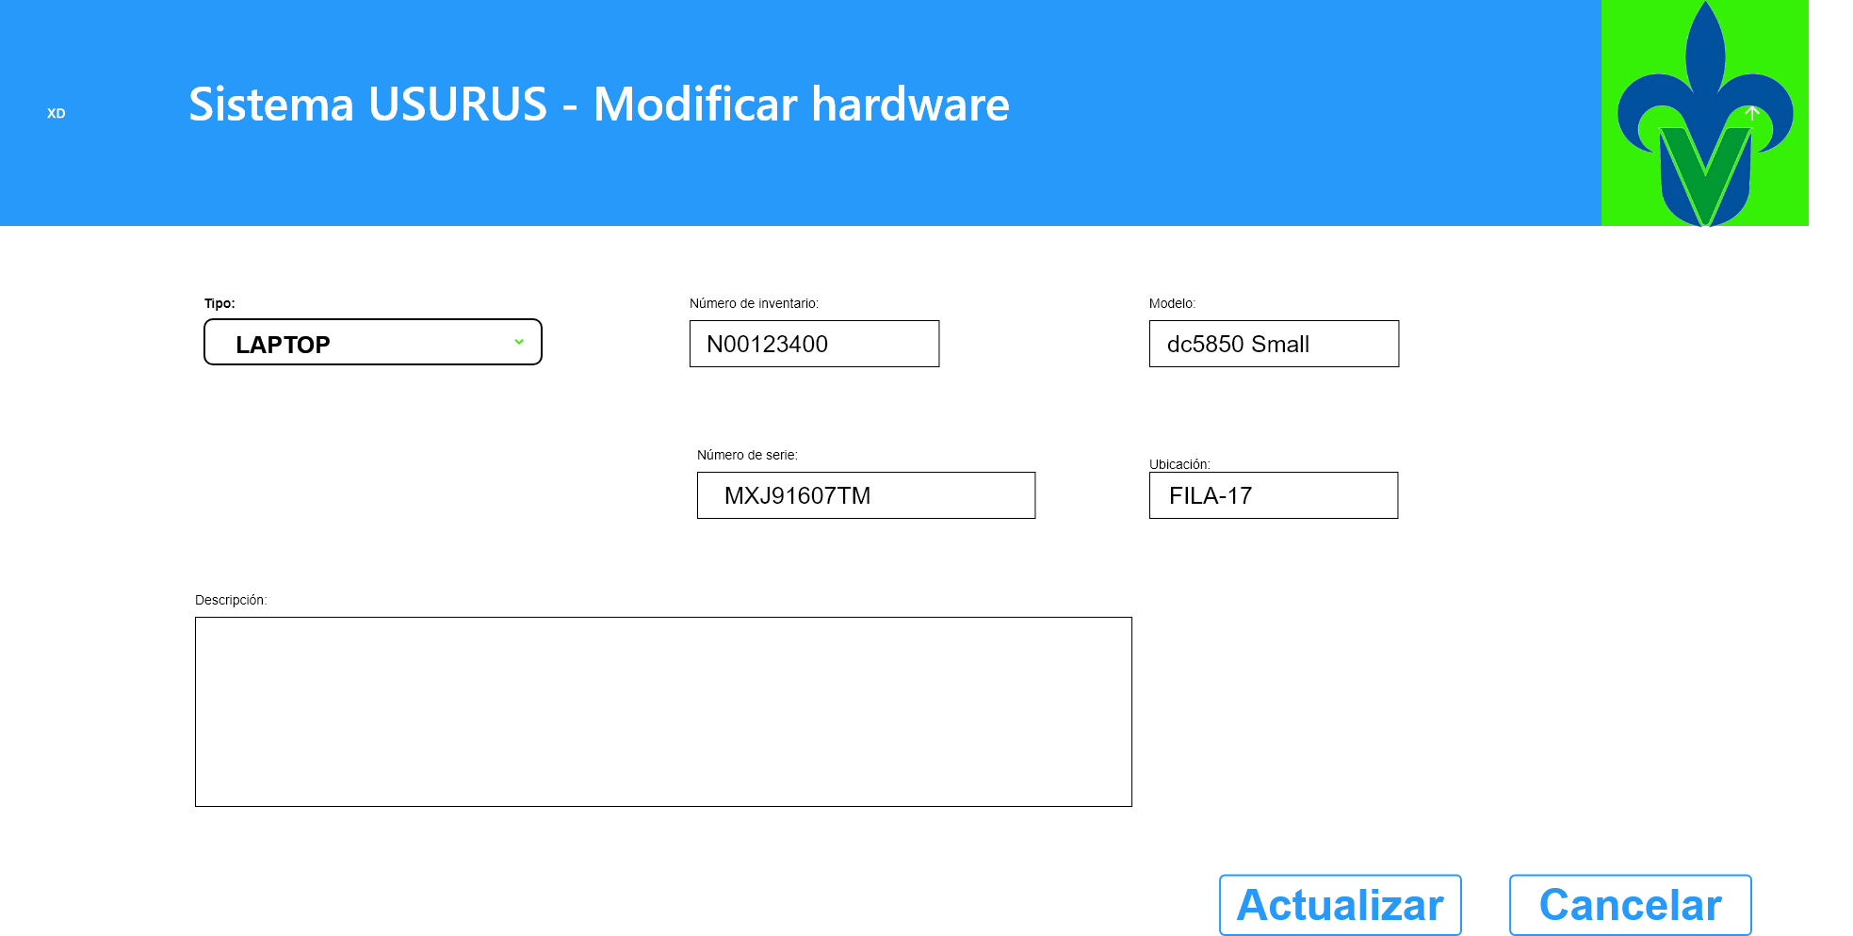

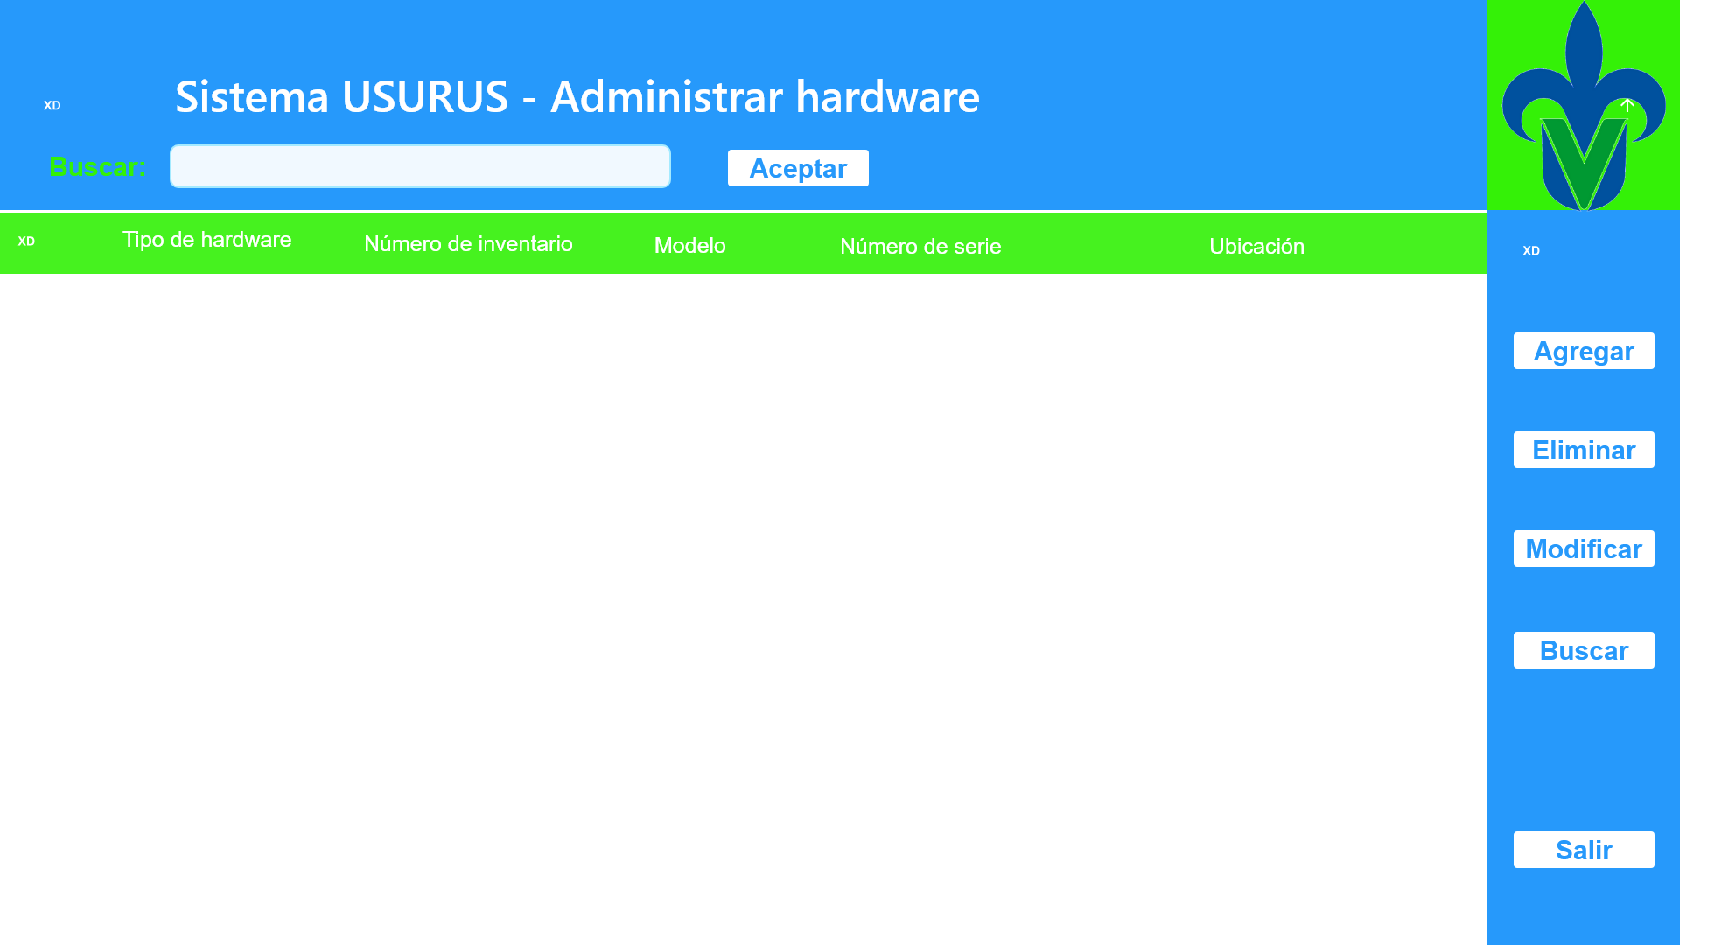

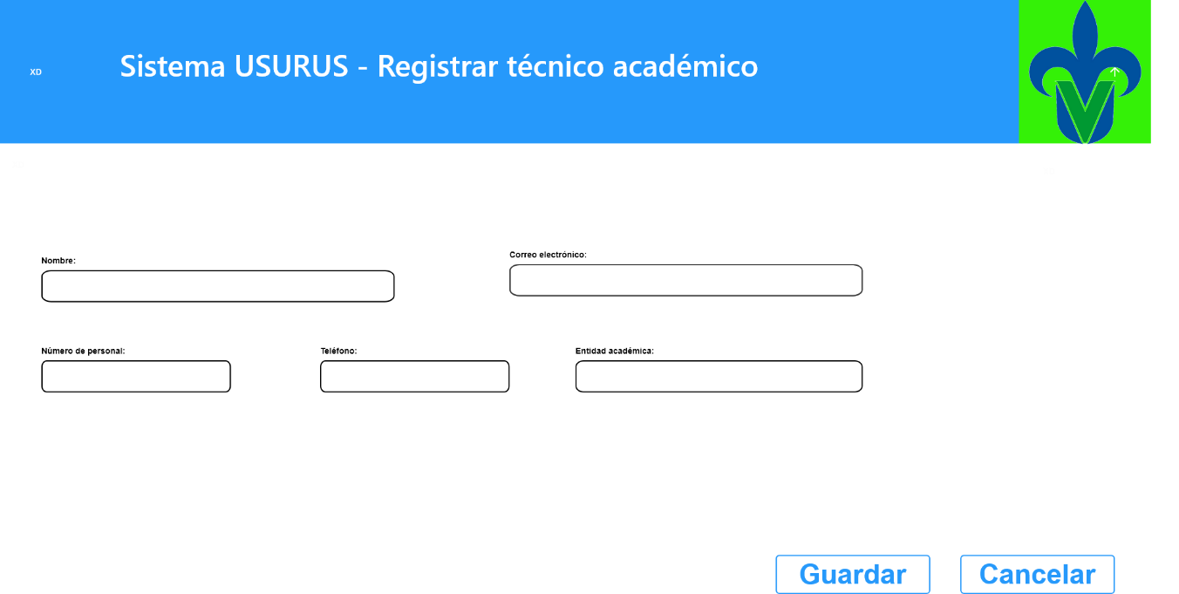

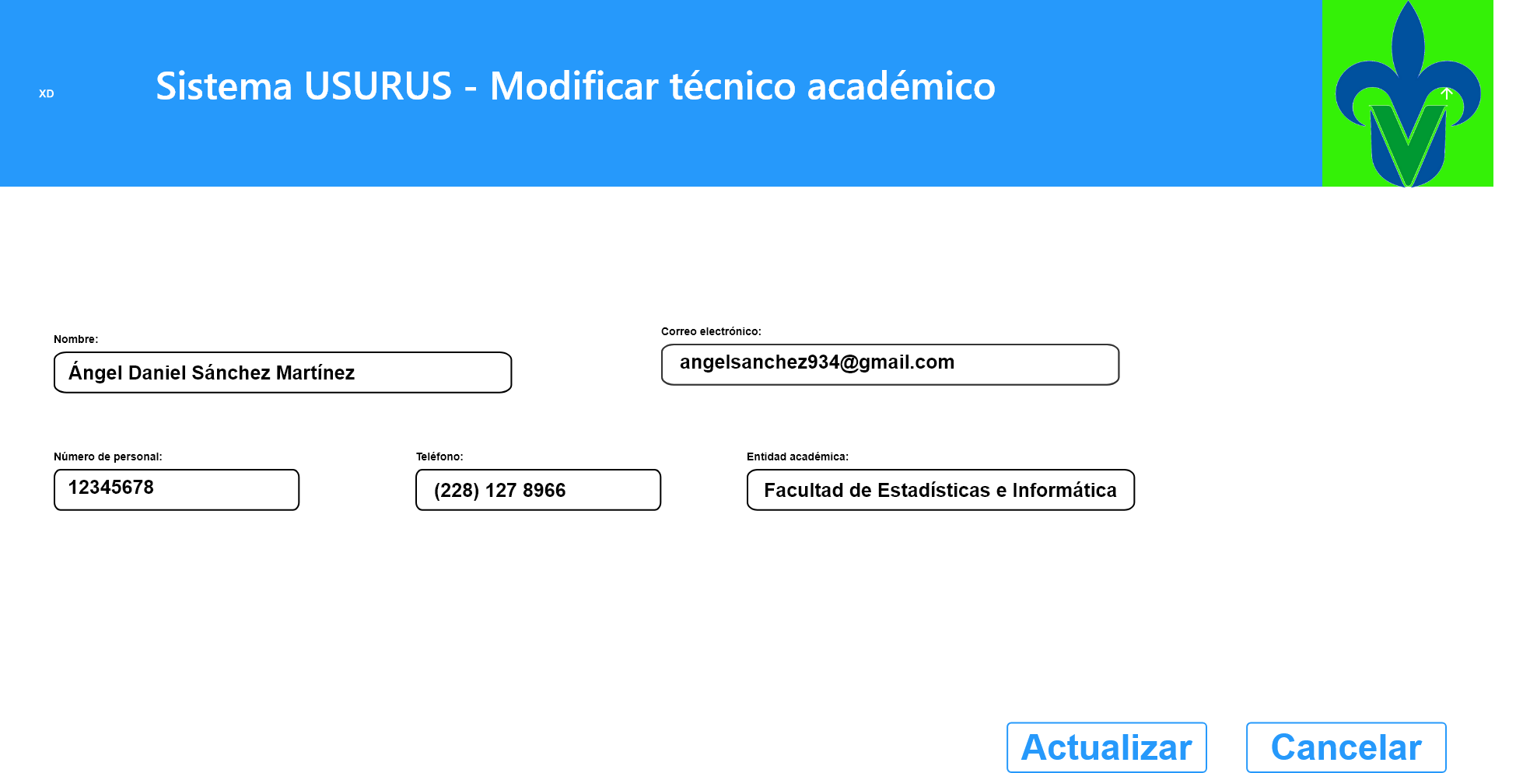

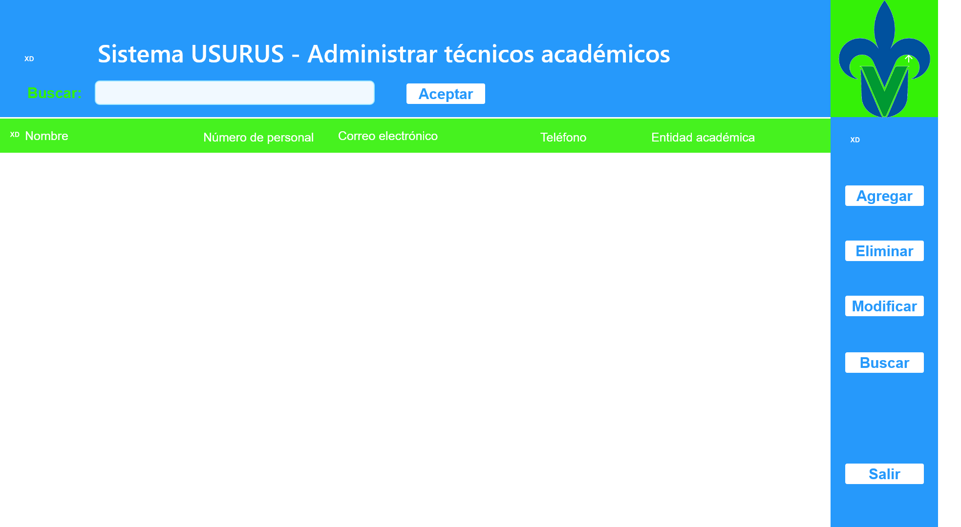



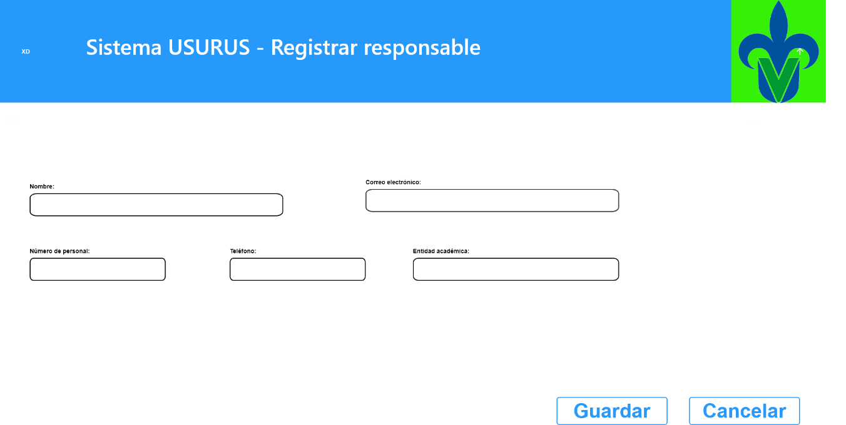

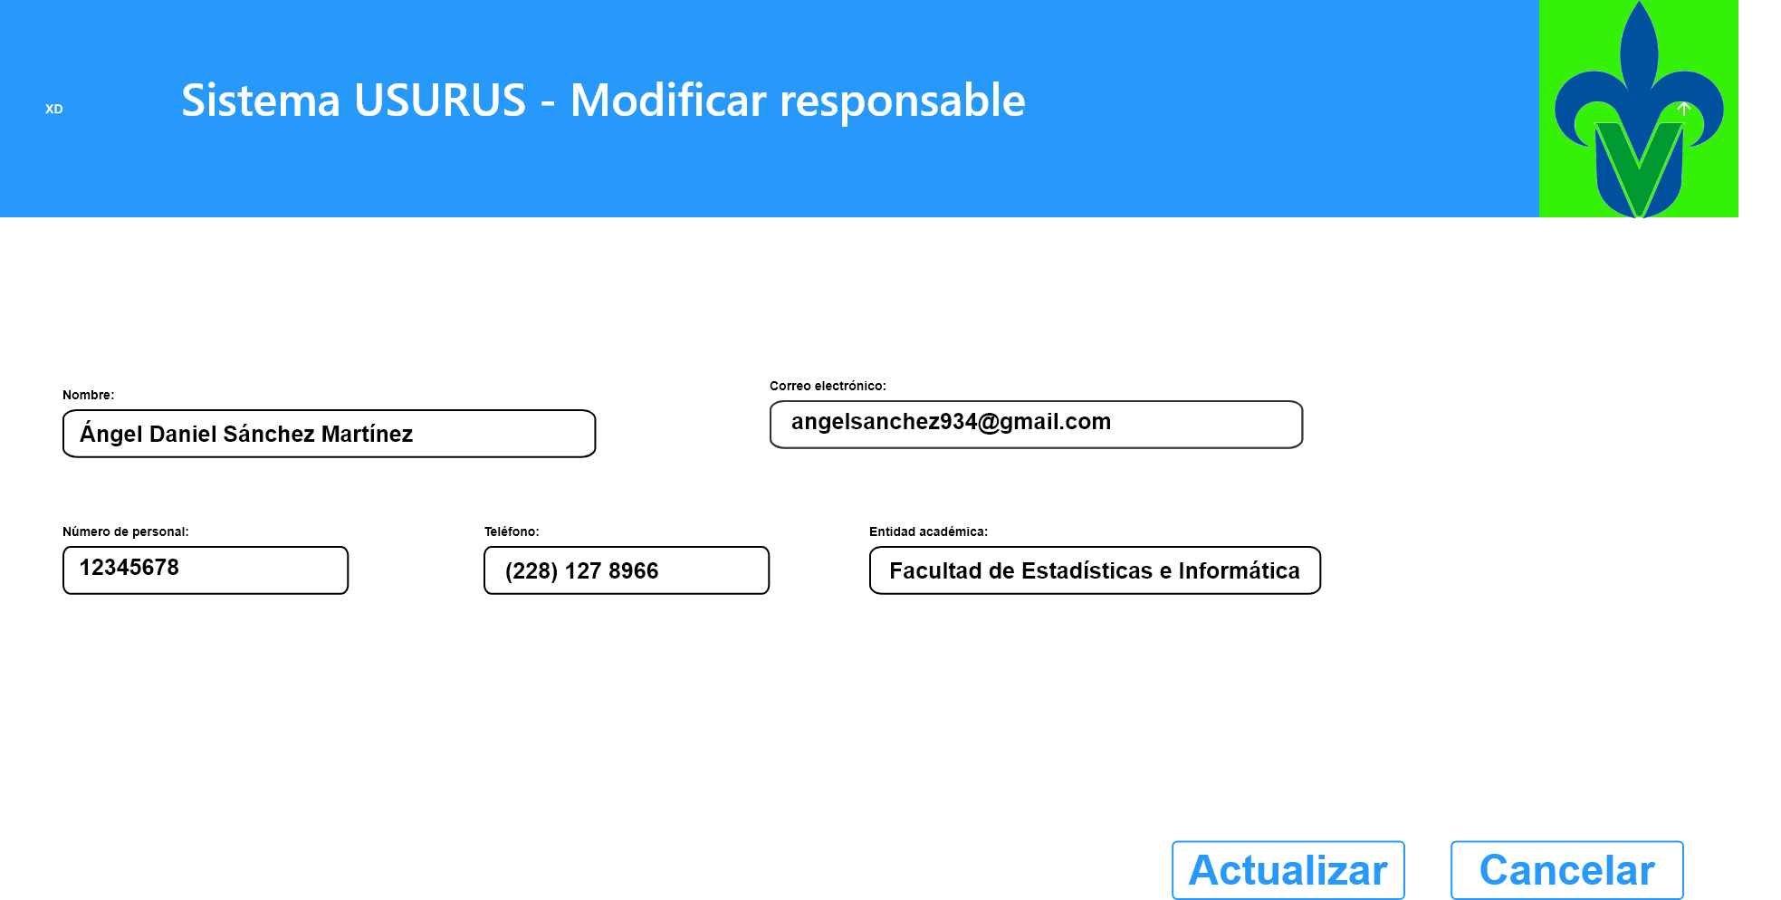

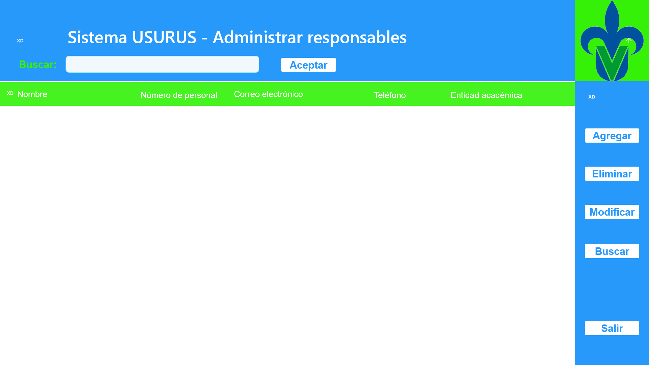

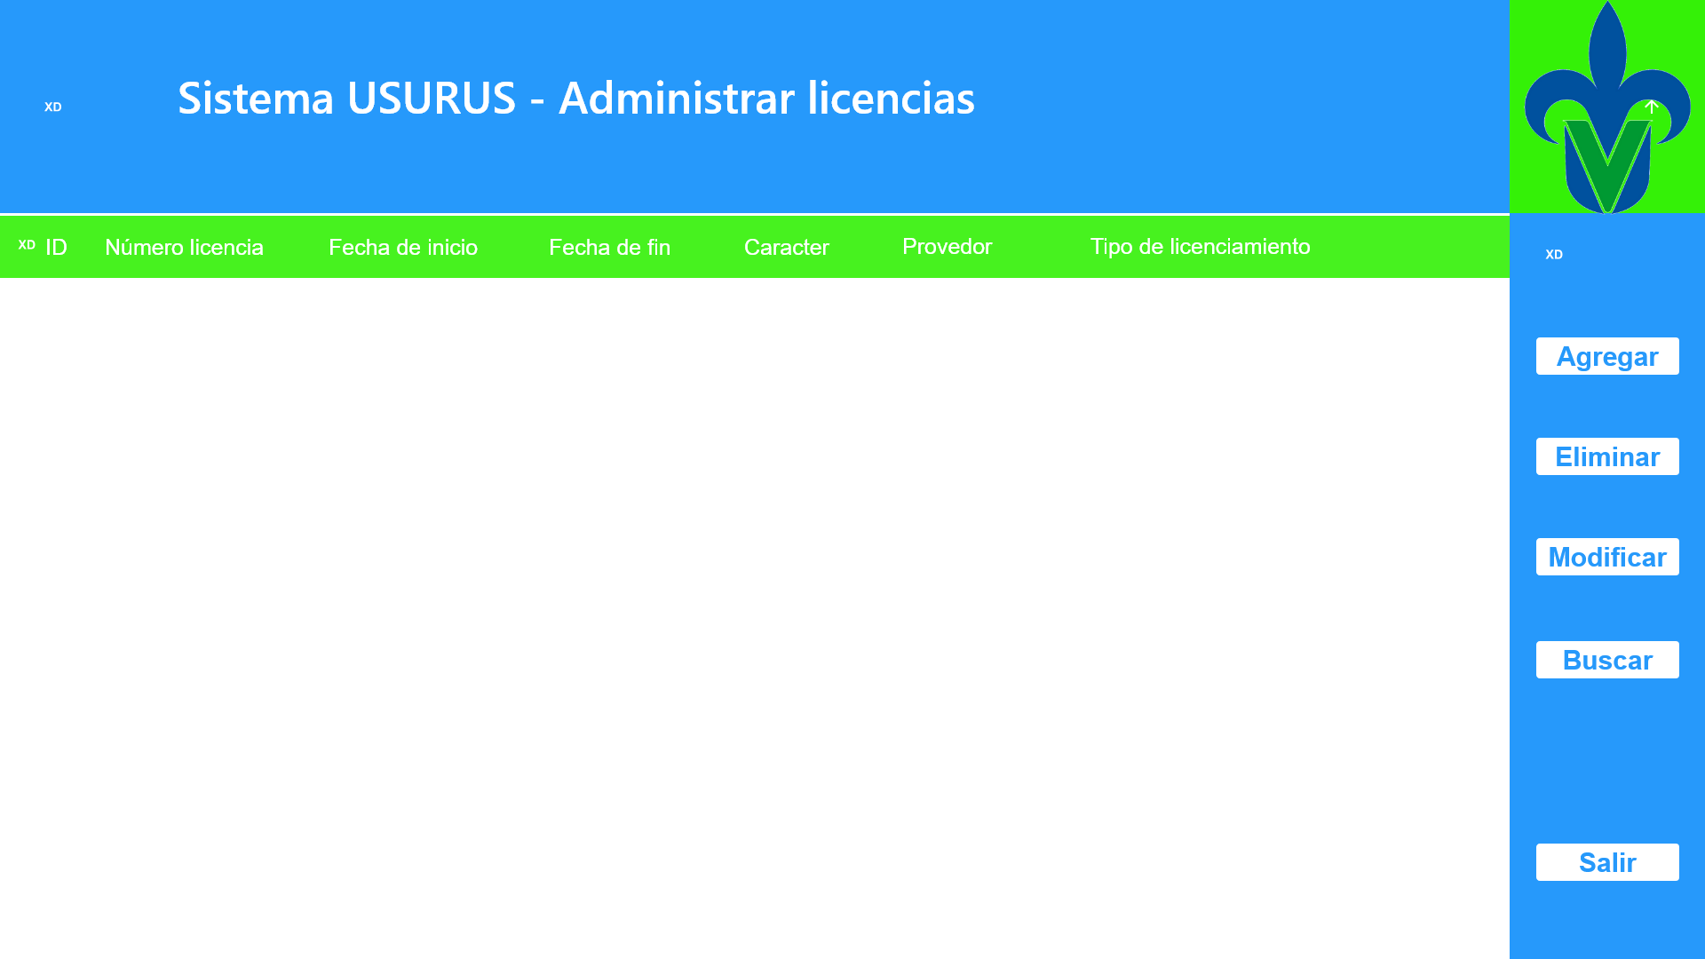

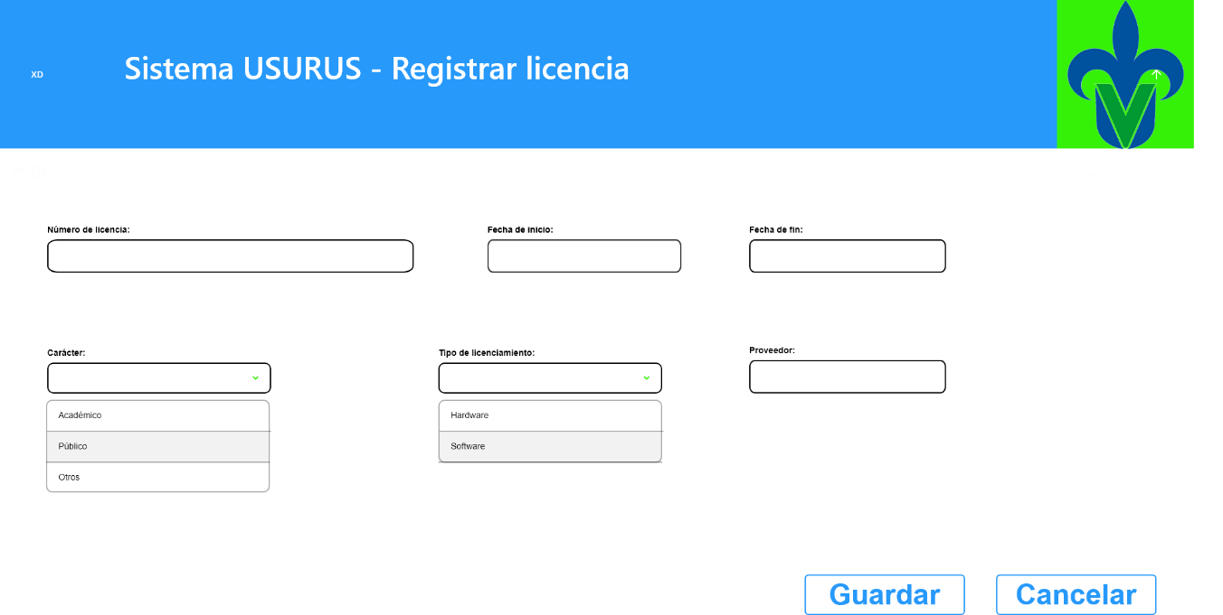

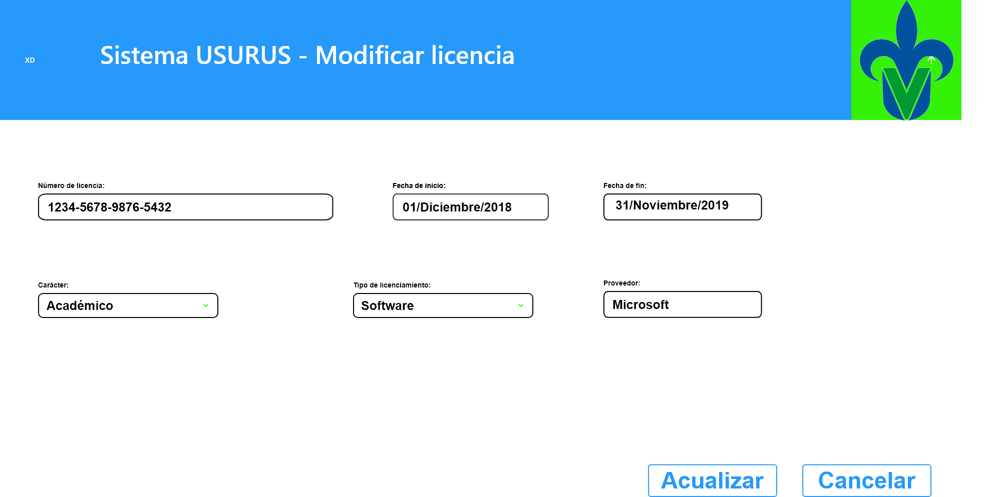

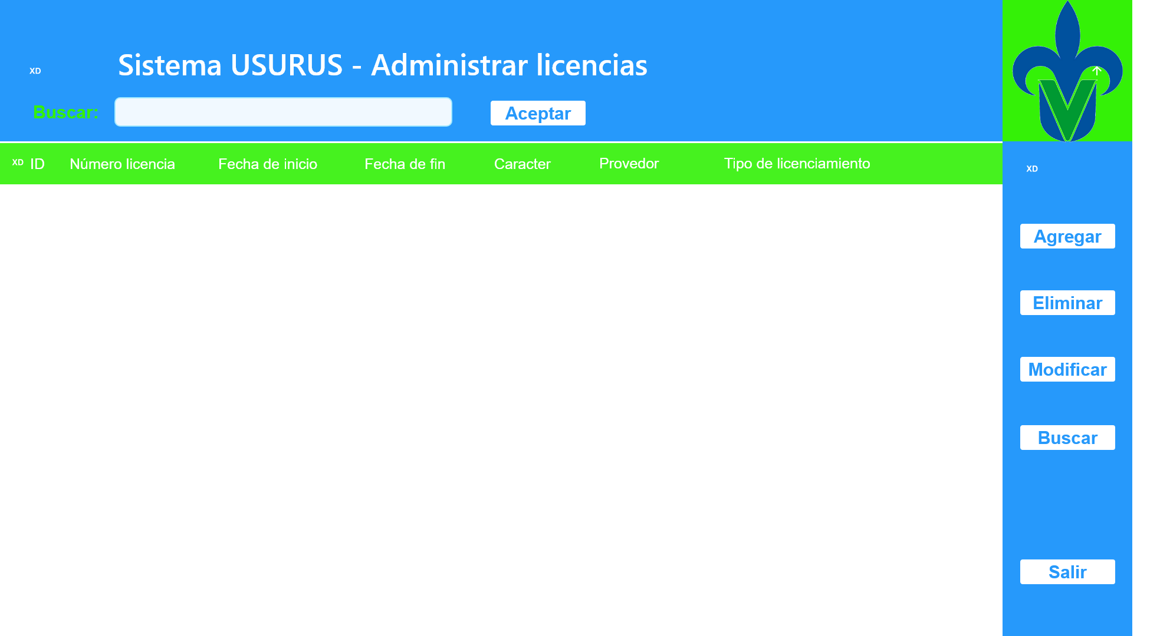

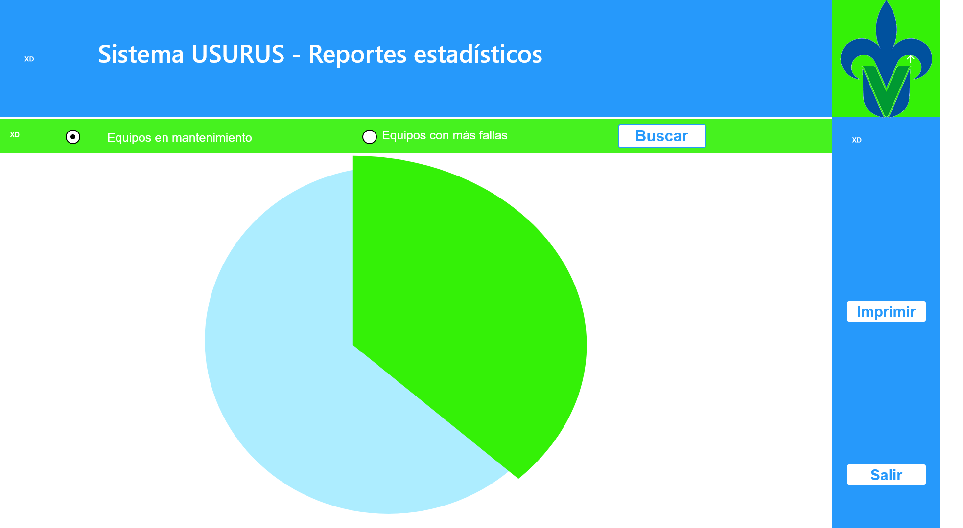

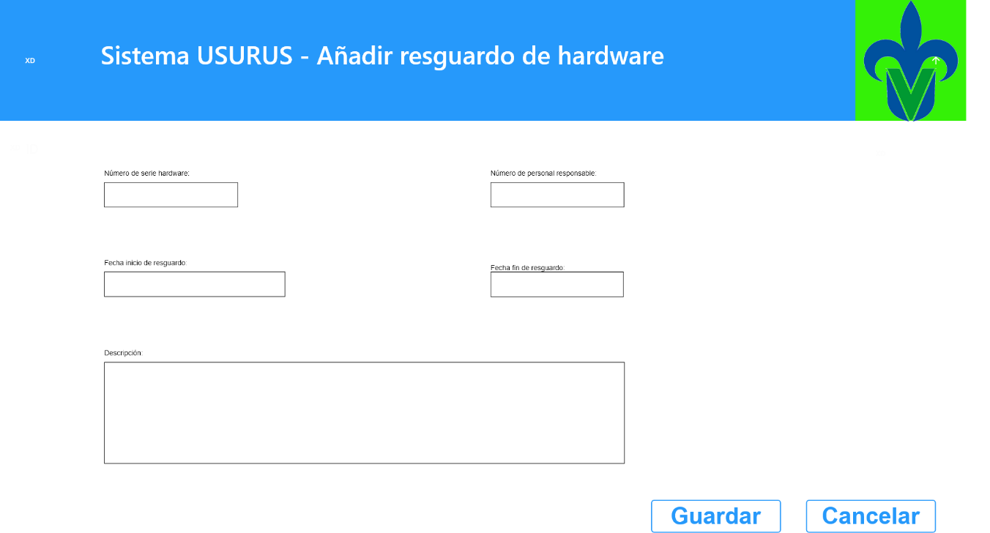

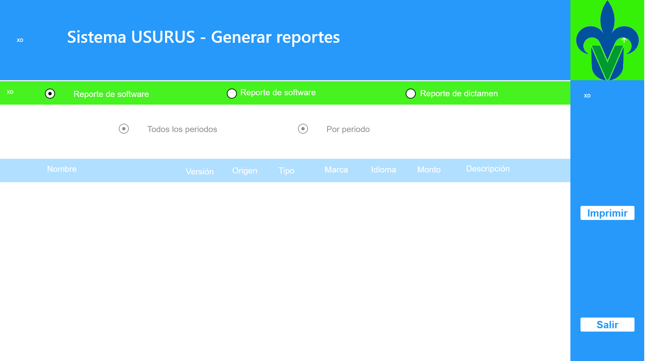

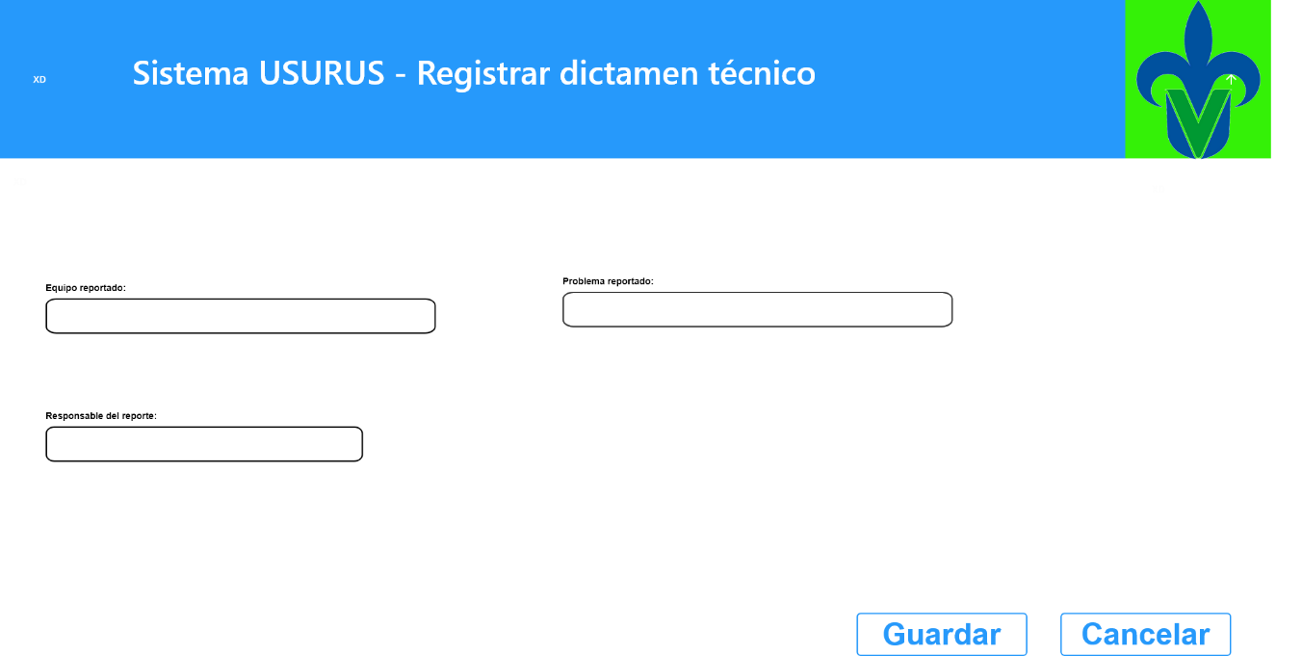

# 5. Conclusiones

El proyecto llevado a cabo logrará una gran labor para el jefe del centro de cómputo, así como para el técnico académico, ya que este sistema busca automatizar los procesos llevados a cabo por ellos. Para mostrar el funcionamiento del sistema, se incluyen distintas muestras de él a través de modelos y diagramas, así como un acercamiento a la interfaz del usuario por medio de los prototipos desarrollados. Todos los modelos y diagramas se hicieron con base en la especificación de requerimientos elicitados por la maestra Ana Luz, lo que asegura una alta satisfacción por parte de los usuarios cuando estén en contacto con el sistema USURUS.

Ahora solo queda llevar la tarea de la construcción a cabo para poder demostrar el beneficio que el sistema USURUS promete, la cual será realizada en la experiencia educativa “Principios de construcción” impartida por el doctor Héctor Javier. Asimismo, se realizarán pruebas en el software durante y después de su desarrollo, para garantizar la calidad de este y entregar un producto limpio y que las modificaciones necesitadas cuando esté en producción sean meramente por evolución del software y, en minoría, corrección de errores; para esto se verificará y validará.